Муниципальное бюджетное дошкольное образовательное учреждение «Детский сад № 21»

**Долгосрочный проект:**

**«Зимушка – зима,**

**прекрасная пора»**

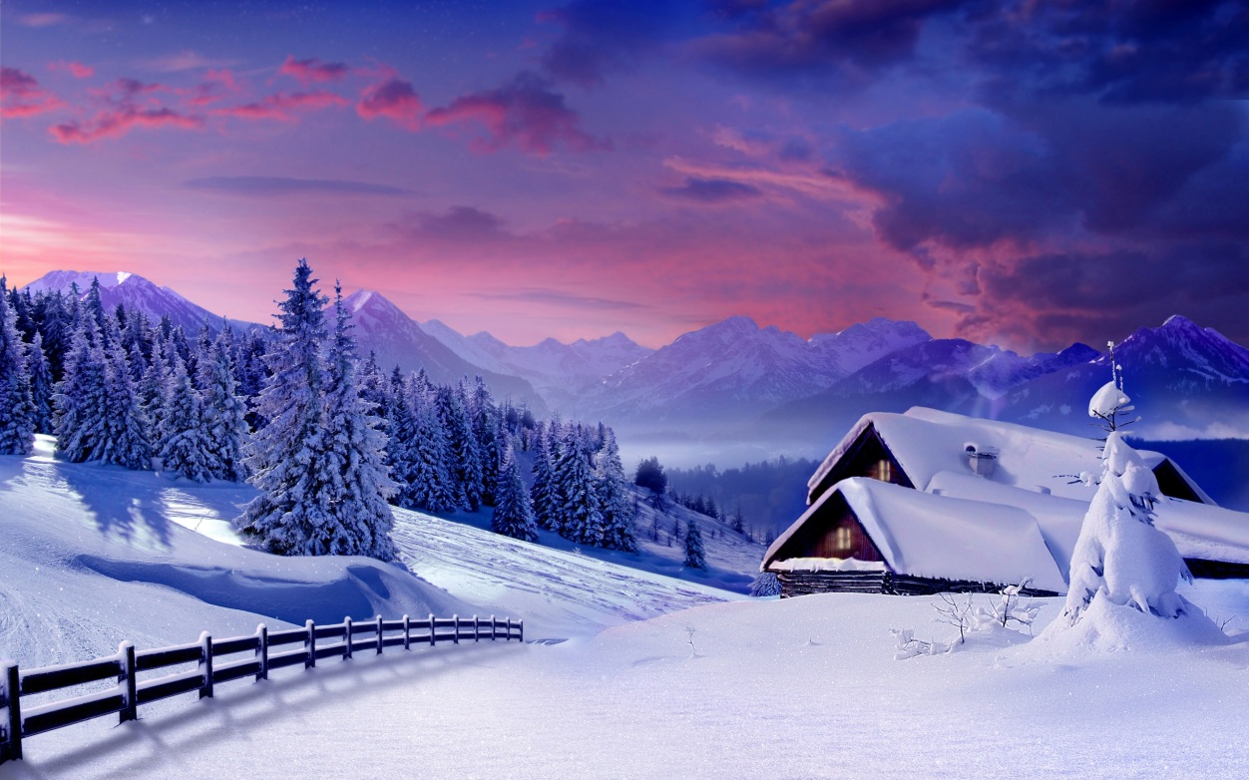

# Старшая группа «Солнышко»

**Воспитатель:**

**Сандалова Оксана Анатольевна**

# Артёмовский, 2023 г.

**Паспорт проекта**

**Тема**: «Зимушка — зима, прекрасная пора»

**Тип проекта**: долгосрочный, информационный, творческий, познавательный

**Участники** **проекта**: воспитатели, музыкальный руководитель, инструктор по физической культуре, дети, родители.

**Сроки реализации** **проекта**: 06.01. по 03.02. 2023 года.

**Возраст детей:** 5-6 лет.

**Актуальность.**

Все дети любят зиму, но не все задумываются, почему времена года сменяют друг друга, всем ли хорошо зимой, что было бы, если бы зимой не было снега.

Природа является неотъемлемой частью окружающей ребенка жизни. Многообразие и красота явлений природы, растений и животных привлекают внимание, пробуждают чувства, предоставляют обширное поле деятельности для ума, проявления эмоций и активных действий. Зима для наших детей должна стать незабываемым временем года, ожидание того, что каждый зимний денёк в детском саду приготовил для дошколят много нового и интересного. Надо постараться, чтобы дети получали удовольствие от зимы. Предоставить детям возможность в течение двух недель работать над одной темой, чтобы получить ответы на интересующие их вопросы.

Поддерживая стремления детей к творчеству, проект поможет детям обогатить имеющиеся знания и навыки, даст возможность использовать их, пережить радость открытий, побед и успеха. Исходя из потребностей, интересов и предпочтений детей, работа над проектом позволит каждому ребенку продвинуться вперед и обеспечить выход каждого на свой более высокий уровень. Проект ***«****Зимушка-зима****»*** предоставляет большие возможности для творчества, позволяет приблизить обучение к жизни, развивает активность, самостоятельность, умение планировать, работать в коллективе.

**Цель:** формировать у детей целостной картины мира о зимних явлениях через работу в центрах по всем видам деятельности.

**Задачи:**

***Образовательные:***

* приобщение детей старшего дошкольного возраста к красоте природы через организацию совместной деятельности детей, родителей и педагогов;
* расширять и углублять знания детей о живой и неживой природе зимой;
* поддерживать проявления у детей интересов, эстетических предпочтений, желания познавать искусство и осваивать изобразительную деятельность в процессе приобщения детей старшегодошкольного возраста к красоте природы;
* уточнять и расширять представления детей об образе жизни диких животных зимой (заяц, лиса, волк, медведь и белка);
* содействовать формированию сотрудничества в детско-родительских отношениях;
* расширять представления о разнообразии птиц (снегири, синицы, воробьи), способах добывания пищи, приспособлении к зимним условиям жизни.

***Развивающие:***

* развивать коммуникативные способности; развивать память, мышление, внимание; способствовать развитию познавательной активности, творческих способностей, воображения, умению замечать изменения в природе;
* развивать умение регулировать своё поведение;
* развивать любознательность, познавательные интересы, наблюдательность, желание ухаживать и растениями.

***Воспитательные:***

* воспитывать любовь, бережное отношение к природе, умение восхищаться красотой природы;
* воспитывать у детей силу духа, укреплять здоровье детей, приобщать к здоровому образу жизни;
* воспитывать желание в праве выбора, работы в коллективе и работы в центрах активности.

**Формы реализации проекта**:

* совместная творческая деятельность;
* создание творческих работ детей и родителей;
* составление рассказов, чтение стихотворений, художественных произведений;
* Работа в центрах, тематические занятия.

**Предполагаемый результат:**  
Таким образом, внедрение проекта в воспитательно - образовательный процесс поможет обеспечить развитие у детей любознательности. Дети овладеют достаточным уровнем двигательной активности согласно возрасту.  
Воспитанники ознакомятся с новыми разнообразными играми и упражнениями на воздухе. Освоят изготовление снежных комков, лепку снеговика. Полученный двигательный опыт позволит избежать несчастных случаев. Повысится двигательная самостоятельность, общая выносливость, надеемся, что снизится заболеваемость детей.

**Этапы реализации проекта**:

**Подготовительный:**

* Подготовка материала в центрах активности в ДОУ.
* Подготовка необходимого оборудования и материала для продуктивной деятельности.
* Подбор познавательной информации через интернет, картинки, пейзажи о зиме.
* Сбор информации о зиме для создания страничек *«Приметы»*, *«Поговорки и пословицы»*, *«Стихи»*, *«Загадки»*.

**Основной:**

* Проведение тематических занятий.
* Художественно-творческая деятельность.
* Заучивание стихотворений С. Я. Маршака *«Круглый год. Декабрь. Январь. Февраль»* с детьми и составление рассказов о зиме.
* Чтение художественных произведений по теме.
* Прослушивание музыкальных композиций.

**Работа с детьми:**

**Беседа**на тему *«Характеристика зимних месяцев»*.

Кормление птиц.

**Беседы-рассуждения *«****Пришел мороз – береги ухо и нос»*, *«Если хочешь быть здоров – закаляйся»*.

**Игровые ситуации** *«Не идется и не едется, потому что гололедица»*, *«Как на тоненький ледок»*.

**Познание НОД***«Идет волшебница зима»*, *«Зимовье зверей»*.

**Просмотр презентаций:** *«Путешествие в зимний лес»*, *«Жизнь диких животных зимой»*.

**Беседы и свободное общение:** *«Как живут птицы зимой»*, *«Где рождается снег и иней»*, *«Зима в нашем крае»*.

**Дидактические игры: *«****Найдите и покормите зимующих птиц»*, *«Когда это бывает»*, *«Что сначала, что потом»*.

**Исследовательская деятельность**: проведение опытов и экспериментов со снегом.

**Беседы-рассуждения:** *«Как звери к зиме готовятся»*, *«Зимующие и перелетные птицы»*,

**Дидактические игры:** *«Где чей хвост»*, *«Где чей домик»*, *«К названному дереву беги»*

составление описательного рассказа на тему*«Зима»*, рассказывание на тему *«Игры зимой»* на основе личного опыта».

**Словесные игры:** *«Какой, какая, какие?»*, *«Из чего- какой»* *(горка из снега-снежная и т.д.)*, *«Скажи наоборот»*.

**Художественное творчество НОД:** *(рисование)*: *«Деревья в инее»*, *(аппликация)*: *«Заснеженный дом»*; «*Снеговик» (лепка)*: *«Зимние забавы»*.

**Свободное творчество** – изготовление снежинок, рисование по замыслу по теме *«Зима»*, лепка зимнего леса и его обитателей.

**Продуктивная деятельность:**

Рисование: «Снежинки», «Зимний лес», «Ветка с игрушками»

Аппликация: «Снеговик», «Зима в лесу»

Пластилинография: Коллективная работа «Зимний пейзаж»

Конструирование: «Снежинка из мелкого конструктора»

**Конструирование из снега** *«Снеговик»*.

**Подвижные игры:** *«Два Мороза»*, *«Попади в цель»*,*«Воробьи и автомобиль»*. *«Мороз красный нос»*, *«Зайка беленький сидит»*, *«Бездомный заяц»*, *«Снежки»*. «Два мороза», «Мороз красный нос», «Бездомный заяц», «Снежки», «Снежинки и ветер», «Птички в гнездышках».

**Народные хороводные игры** *«Золотые ворота»*, *«Метелица»*, *«Что нам нравится зимой»*.

**Игры и эстафеты** *«Кто быстрее в лес за елкой»*, *«Кто быстрее украсит елочку»*.

**Наблюдения:**

* за изменениями зимней природы во время прогулок (за солнцем, небом, силой ветра, снегом),
* за красотой и богатством зимних красок,
* за птицами,
* за деревьями, растущими на территории детского сада.

**Познавательно-исследовательская деятельность:** «Свойства снега», «А что под снегом?», «Снежная книжка»; «Из какого снега можно лепить?»; «Где снег глубже?».

**Трудовая деятельность:**

* Заготовка корма для птиц
* Подкармливание птиц.
* «Окучивание» снегом деревьев.

**Чтение художественной литературы.**

Прочтение рассказа К. Д. Ушинского *«Проказы старухи зимы»*.

Стихотворение Н. А. Некрасова *«Мороз – воевода*

Рассказ Г. А. Скребицкого *«Маленький лесовод»*.

Стихотворение С. А. Есенина *«Берёза»*.

Стихотворение А. С. Пушкина *«Зимняя дорога»*.

Стихотворение И. А. Бунина *«Метель»*.

Рассказ В. В. Бианки *«Синичкин календарь. Январь»*.

Рассказ В. В. Бианки *«Синичкин календарь. Февраль»*.

Г.Скребицкий *«На лесной полянке»*,

В.Архангельский *«Летят пушистые снежинки»*,

Э.Успенский *«Проказы старухи зимы»*,

Н.Носов *«На горке»*.

Русские народные сказки: *«Зимовье зверей»*, *«Заяц-хваста»*, *«Два мороза»*.

Литературные сказки: *«Морозко»*, *«Двенадцать месяцев»*, *«Мороз Иванович»*, *«Снегурочка»*.

Зарубежные сказки: *«Снежная королева»*, *«Щелкунчик»*.

**Восприятие музыки**

А. Вивальди *«Зима»*.

П. И. Чайковский *«Времена года»*.

П. И. Чайковский *«Зима»*.

В. Я. Шаинский *«Снежинки»*.

*«Голоса птиц»* в аудиозаписи.

**Репродукции картин известных художников**

И. Э. Грабарь *«Февральская лазурь»*.

Н. П. Крымов *«Зимний вечер»*.

И. И. Левитан *«Зимой в лесу»*.

И. И. Шишкин *«Зима»*.

**Заключительный:**

* Оформление выставки продуктов детской деятельности *«Зимушка - хрустальная»*, выставки творческих работ на тему *«Снеговик»*.
* Оформление участка группыпостройками из снега.
* **Работа с родителями:**
* Консультация ***«Одежда ребенка на зимней прогулке»***.
* Беседы с родителями о необходимости участии их в проекте, о серьезном отношении к воспитательно — образовательному процессу в ДОУ
* Участие в оформлении выставки продуктов детской деятельности *«****Зимушка - хрустальная****»*,
* Консультация для родителей «Профилактика простудных заболеваний»
* Консультация для родителей «Как сделать прогулку приятной и полезной»
* Консультация для родителей «Безопасность на дороге в зимний период»»
* Изготовление папки – передвижки на тему «Шесть заблуждений родителей о зимней погоде»

**Анализ результатов проекта**

Во время реализации проекта, у наших ребята расширились представления о зиме (состояние погоды, характерные осадки, особенности жизни диких животных и птиц в зимний период), они научились понимать красоту природы, высказанную словами, а также с помощью кисти художника. Научились сопереживать «братьям нашим меньшим», стали более чуткими и внимательными к зимующим птицам и животным, у ребят стала более развита познавательная активность их творческие способности, воображение, логическое мышление, умение замечать изменения в природе.